**GitHub账户及仓库建立**

**一、创立GitHub账户并加入课程**

账户名称：flyingleaves 关联邮箱：1250087428@qq.com

学号：03013311 姓名：黄业飞

* 1. **创立账户**

点击sign up创立账户，输入账户名、关联邮箱、密码，邮箱需要发送验证邮件，确认后方能解锁相关操作。

注册界面:

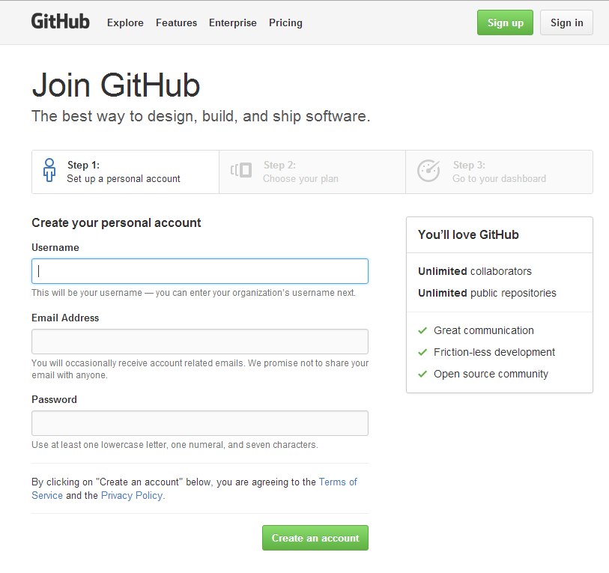

登陆界面：

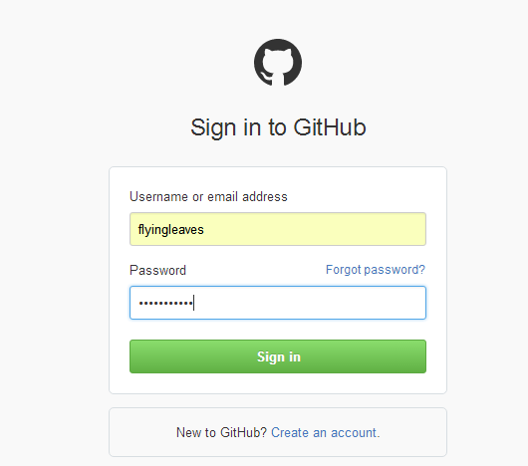

点击右上角头像可以看到个人信息：

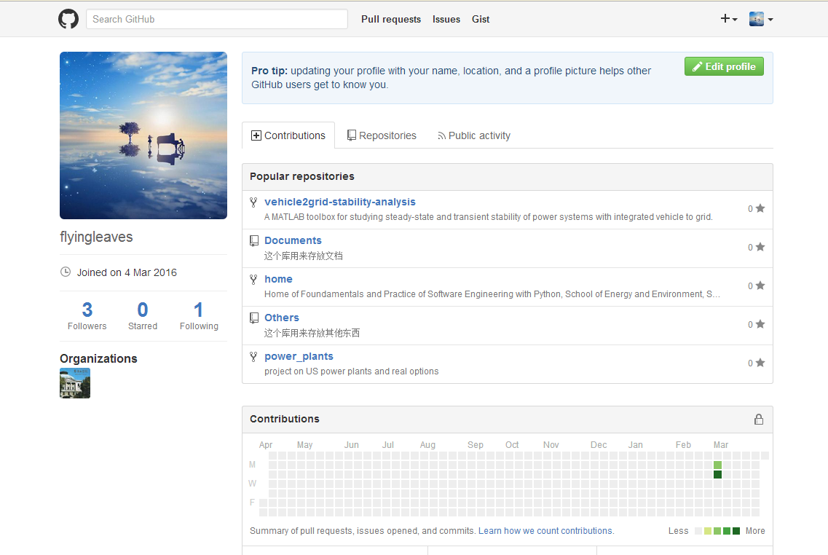

**1.2接受课程邀请**

在邮箱中接受课程<https://github.com/Py03013052/>的邀请，需要确认：

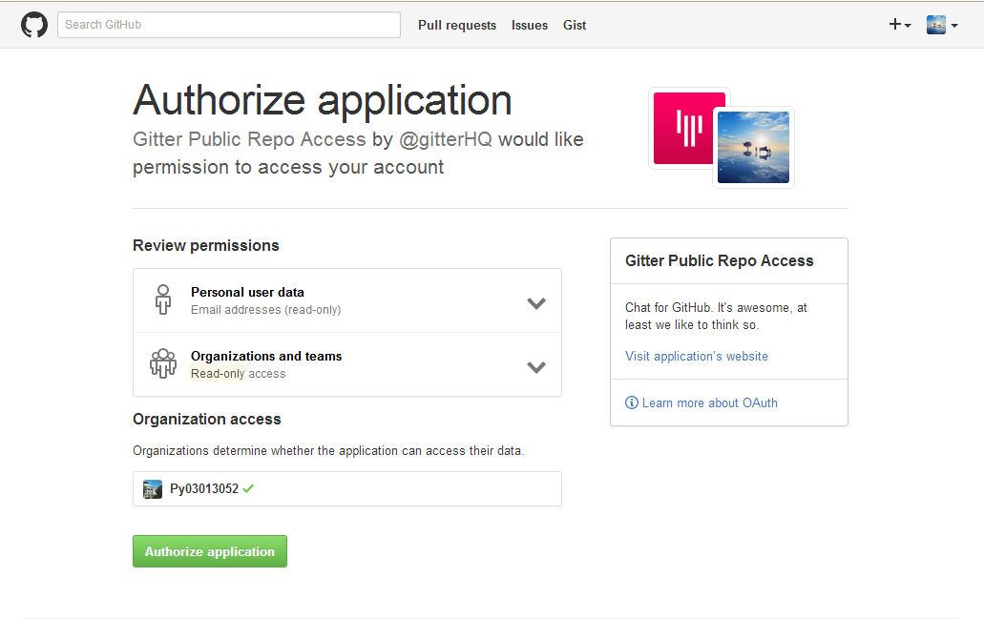

**二、仓库的建立及基本使用**

**2.1建立仓库**

点击New repository：

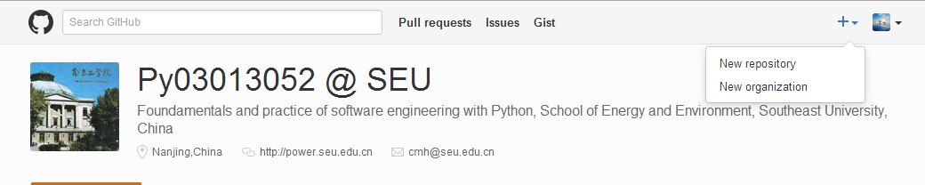

选上Initialize this repository with a README，创建仓库：

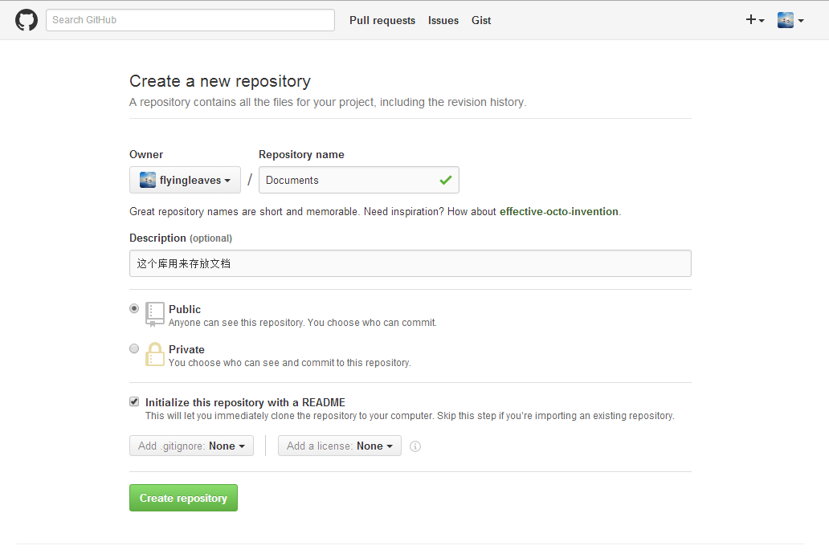

**2.2使用Makedown编辑**

如图，右侧小铅笔，点击edit this file进入编辑：

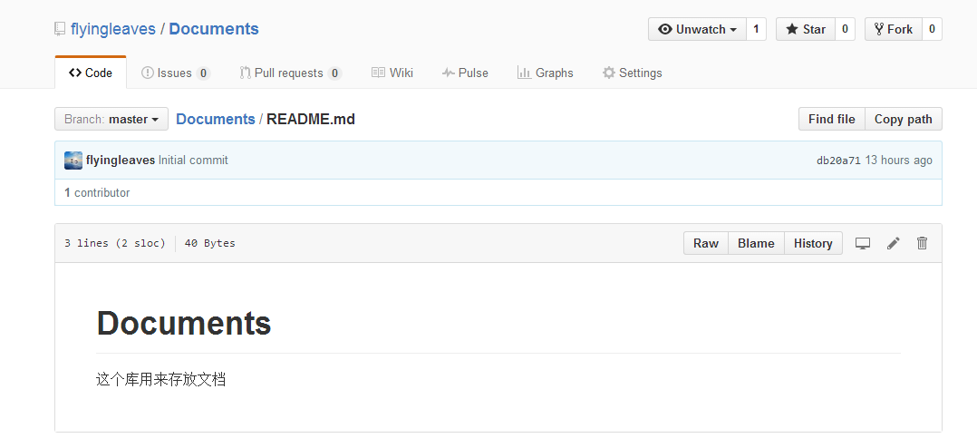

效果如下：

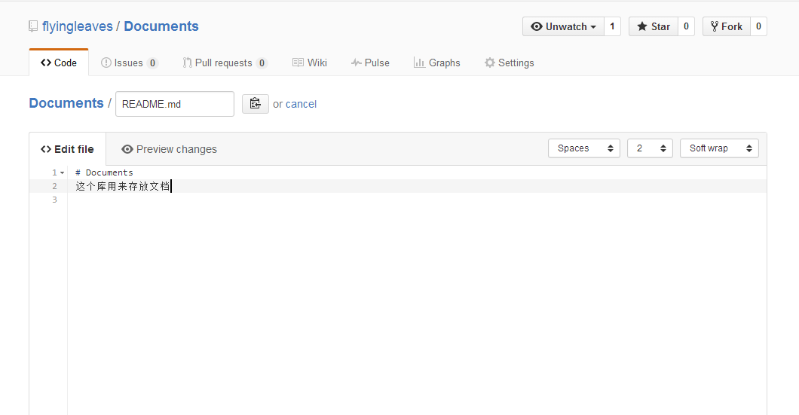

**2.3 文件上传**

在仓库中上传文件，点击Upload file选择文件上传，传输速度很慢：

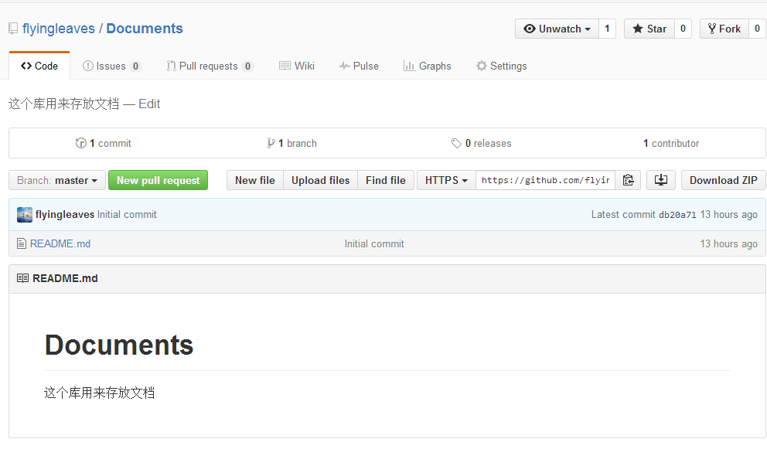

完成后如图所示：

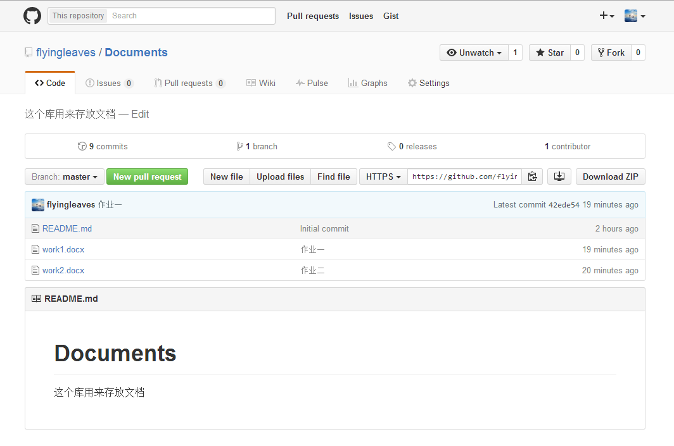

注意：文件名一定要 避免使用中文，否则很可能导致无法上传。

**三、Fork操作的使用：**

在使用Github的过程中，发现一些感兴趣的仓库，不想每次都通过访问拥有者的主页进入，则可以使用Github中的Fork功能来方便访问。

具体方法：进入其他用户的仓库，在右上角fork即可，Fork完成之后，即可在作者自己的主页中看到该仓库的信息。

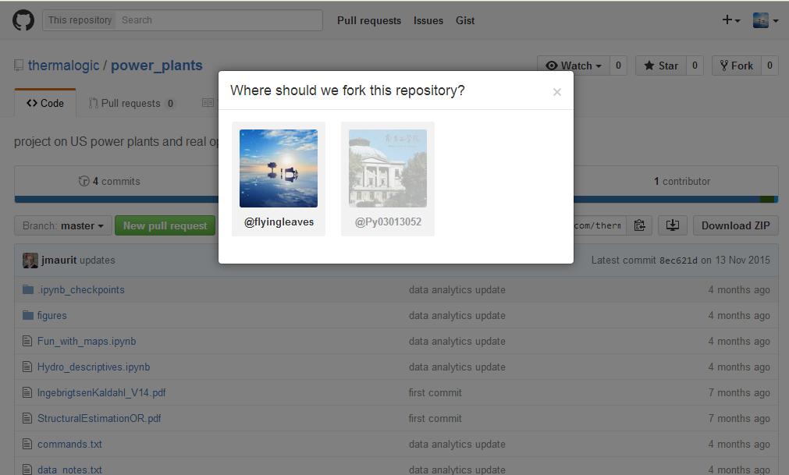

**四、小结**

Github包含了大量有价值的开发者信息，是一款优秀的管理软件开发以及发现已有代码的平台。本次作业总体来讲挺简单的，最大的收获还是学会了好多word编辑的相关知识，相信以后的学习过程中将会有更大的收获。